Begin

Input a,b,c

If (a>b) and (a>c)

Display a lớn nhất

Else

If (b<c)

Display c lớn nhất

Else b lớn nhất

End

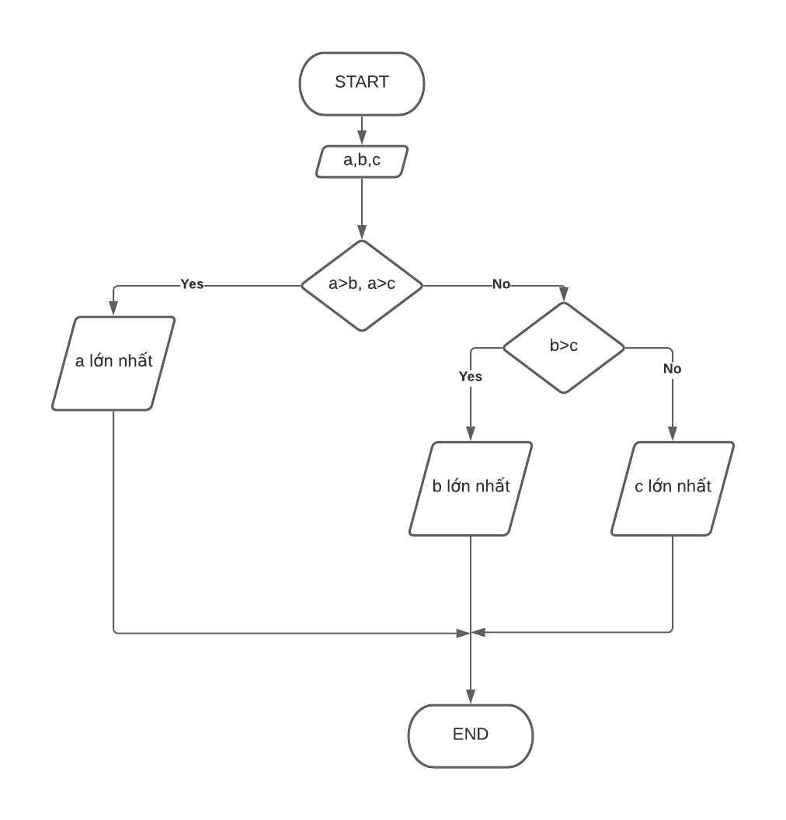

Chào mọi người em là Quang lớp C0221H1

Em xin báo cáo sau 1 tuần học của em tại Codegym Huế

1. Những việc em đã làm được : Hoàn thành tốt các nội quy và các việc hoàn thành được giao  
2. Những việc em đang thực hiện : Làm các bài tập được giao   
3. Những khó khăn gặp phải : Chưa có  
4. Đề xuất cải thiện : Chưa có

Em xin cám ơn.

Quang